“たった7ヶ月で 偏差値38から52に！”
「部活も習い事も頑張りたい」「普通の公立に行きたい」
※中３の受験までに、偏差値５０前後の埼玉の公立高校なら、どこにでも入れる学力を、お子様につけ
させたい「春日部市」のお母様、お父様へ・・・
お子様の成績をアップさせる
３つの秘訣とは？
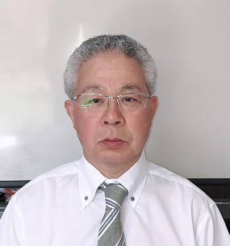
「先生、合格したよ！」
そう喜びながら電話をしてくれたＮ君。この時の感動を、私は昨日のことのように覚えています。Ｎ君は勉強ギライでやる気もなかった生徒でした。でも当塾のプログラムに真剣に取り組み、たった７ケ月で偏差値が３８から５２にアップし、志望校に合格したのです。現在、彼は夢に向かってさらに努力しているそうですが、なぜ、勉強ギライだったＮ君が、メキメキと成績アップできたのでしょうか？その秘訣は３つあるのですが・・・
◎無料体験授業など、お問い合わせは今すぐお電話を！
早稲田個別指導学院（埼玉県春日部市西金野井452-1）

TEL ０４８-７４７-３８３３
（土曜・日曜を除く１０時～２０時まで受付）
メ－ルでのお問合わせは、jyuku110＠yahoo.co.jp
発行元 早稲田個別指導学院 埼玉県春日部市西金野井452-1
★今なら3つの無料がついてくる！
1. 無料体験授業
（納得して入塾していただくために
最大1週間の受講が可能です）
2. 入学金11,000円が無料
3. 無料学習相談
「早稲田個別指導学院にお任せください」
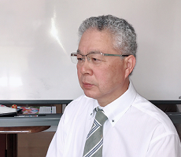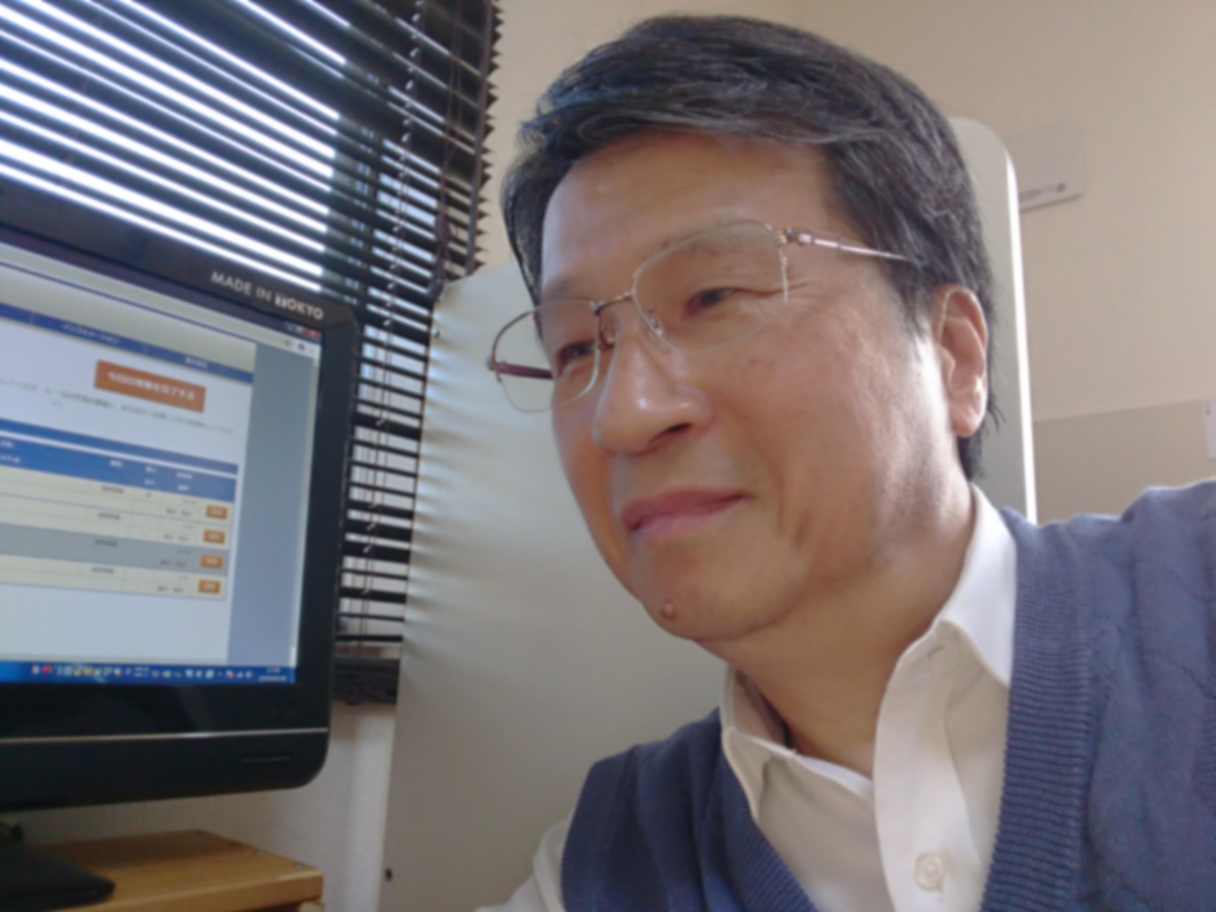
当塾は、春日部市で35年の歴史を持つ、地元校受験対策の
スペシャリストです。
“３つの秘訣にもとづいた個別学習プログラム”で、偏差値
50前後の公立高校ならどこでも入れるような学力が、中３
の受験前までに身に付くことを、お約束できます。
勉強ギライなお子様でも大丈夫！まずは、お気軽に無料体験
授業へお越しください。 （早稲田個別指導学院 塾長 渡辺）
“地元で35年塾講師をしている
渡辺と申します”

※公立高校 合格実績
春日部高校、春日部東高校、越谷北高校、越谷高校、岩槻高校、不動岡高校、鷲宮高校、庄和高校、宮代高校、大宮東、松伏高校、春日部工業、大宮工業、久喜工業、岩槻商業、大宮商業など
※私立高校 合格実績
浦和学院、花咲徳栄高校、昌平高校、開智高校、独協埼玉高校、春日部共栄高校、大宮開成高校、叡明高校、西武台千葉など…
他合格実績多数！

◎秘訣その３
「地域の傾向を知る」
埼玉県の学区撤廃から、公立高校の受験事情は、以前と変わってきております。たとえば、トップ校を狙える生徒は、学区関係なしに受験校を選び、これまで学区内でトップ校だったところが入りやすくなるなど・・・。地元公立高校受験における最新事情を知り、対策を立てておくことが、志望校合格の近道です。
◎秘訣その１
「勉強第一ではない」
いつの時代も子供は勉強がイヤなもの。でも受験前の追い込みで得られる学力は知れています。つまり重要なのは「ストレスなく学力を高め、それを維持できる環境作り」。部活やお友達付きあいなど、イキイキとした学生生活を送りながら、偏差値５０前後の公立高校を選べるぐらいの学力を維持する。この学習スタイルを、早めに取り入れることが、高校受験で悩まない秘訣です。
◎秘訣その２
「塾を活用する」
塾に通っているから安心とは言えません。塾を主体的に活用することが必要です。「自宅ではなかなか勉強ができないが塾へ行くと結構はかどる」と言う子供も多いです。それも塾の活用の仕方の一つです。
※小４～中３までが対象で、小学生・中学生各々の1日の定員は８名となります。

